МИНИСТЕРСТВО НАУКИ И ВЫСШЕГО ОБРАЗОВАНИЯ РОССИЙСКОЙ ФЕДЕРАЦИИ

ФЕДЕРАЛЬНОЕ ГОСУДАРСТВЕННОЕ БЮДЖЕТНОЕ ОБРАЗОВАТЕЛЬНОЕ УЧРЕЖДЕНИЕ ВЫСШЕГО ОБРАЗОВАНИЯ

**«МОСКОВСКИЙ ПОЛИТЕХНИЧЕСКИЙ УНИВЕРСИТЕТ»**

**(МОСКОВСКИЙ ПОЛИТЕХ)**

Отчет по дисциплине «Проектная деятельность»

«Изучение и анализ возможностей применения технологии Lightning Network»

Студенты:

Великанов И.В. 181-331

2020

1. **Что такое Lightning Network?**

Lightning Network (англ. — сеть-молния) — техническое решение, разрабатываемое в качестве протокола второго слоя блокчейн-сетей. Развернутый поверх биткоина LN использует передовые смарт-контракты для достижения более высокой пропускной способности транзакций, сохраняя при этом peer-to-peer характер протокола биткоина. Решение было впервые представлено на конференции Scaling Bitcoin в Монреале в сентябре 2015 года.

1. **Отличия Lightning Network от других способов оплаты в интернете?**

Lightning Network позволяет значительно увеличить масштабируемость биткоинов, позволяя сети проводить миллионы транзакций в секунду.

Основные элементы сети - это двусторонние платёжные каналы. Платёжные каналы - это обновлённый вид многоподписных кошельков. Обе стороны должны открыть платёжный канал при помощи транзакции в основной сети биткоинов, что инициирует введение первого депозита в такой канал.

Допустим, Ваня Великан и Коля Люма играют в нарды за биткоины. В каждой игре они делают ставку по 0,01 биткоину. Если после каждой игры им пришлось бы вести расчёты в основном блокчейне биткоина, то каждый раз им пришлось бы ждать по меньшей мере 10 минут, пока не будет получен платёж, и только после этого они смогли бы продолжить следующий раунд. Кроме того, комиссии были бы относительно высокими, поскольку в сети происходит большое количество транзакций (есть значительный спрос на транзакции). Чтобы как-то разрешить эту ситуацию, они открывают платёжный канал, и оба кладут туда по 0,05 биткоина, выполняя только одну транзакцию в основной сети; эти платежи будут отображаться на их балансах в LN.

Платёжный канал можно закрыть в любой момент, а затем просто транслировать данные последней транзакции в основную сеть. Эта последняя транзакция будет отражать все прежние транзакции, которые совершались в платёжном канале. Фактически, обновление многоподписных кошельков связано с заменой цифровых подписей транзакций на блокчейне на подписи в платёжном канале (после того, как все транзакции в LN совершены). Теперь, когда недостаток доверия преодолён, нужно передать транзакцию в основную сеть.

Главная особенность Lightning Network заключается в возможности направлять деньги через платёжные каналы. Предположим, Ваня Великан хочет купить чашку кофе в Starbucks, но у него нет открытого платёжного канала для этой компании. К счастью, у него есть открытый канал для его друга Коли Люмы, а у друга Коли есть открытый канал для своей матери, а у матери есть открытый канал для Starbucks. Благодаря Lightning, этот человек, всё-таки, может купить кофе, направив свои биткоины в Starbucks через каналы своего друга Коли и его матери.

Также существуют ограничения:

1. Оплата должна проходить через платёжные каналы, которые содержат хотя бы сумму перевода. В приведённом выше примере, если чашка кофе стоила 0,00015 биткоинов, а у друга / его матери было только 0,0001 биткоинов на канале, то транзакция не может проведена через эти каналы.
2. Маршрутизация средств через существующие каналы оплаты может включать комиссию за передачу средств (ничтожно малую) на любом из каналов или на всех.
3. Конфиденциальность. Участники каналов, через которые проходит платёж, ничего не знают о совершаемых транзакциях - кроме тех людей, кто отправляют средства и получают их. В вышеприведённом примере мать друга Коли ничего не знает о транзакции (если её сын сам не сообщит ей об этом) – так же как ей не должно быть известно, что платёж направляется в Starbucks или «дальше». Это также затрудняет отслеживание потребительских привычек / предпочтений пользователей кем-либо (например, крупными интернет-компаниями, которые желают знать о вас почти всё).

Сеть Lightning предлагает пять основных преимуществ по сравнению с основной блокчейн-сетью биткоина:

**1. Улучшенная анонимность.** Это то, что помогает избежать контроля привычек (предпочтений) пользователей сторонними заинтересованными лицами / компаниями. Это также означает, что никто не сможет определить, что конкретный кошелёк принадлежит тому или иному пользователю, так как не все транзакции записываются в основной блокчейн. И в отличие от банковских карт, и таких кошельков как «Яндекс деньги» и т.д не требуются паспортные данные.

**2. Низкие затраты.** Существуют два типа затрат. Первый - это стоимость комиссии, которая в LN будет незначительной по сравнению с текущими комиссиями самого блокчейна. Второй тип связан с нагрузкой на основную сеть, которую также следует рассматривать как издержки / затраты: в случае использования LN нагрузка на блокчейн значительно сокращается.

**3. Более высокая скорость** - транзакции Lightning происходят мгновенно и не требуют одобрения всей сети, как это происходит с основными транзакциями сети биткоинов.

**4. Нано-платежи** - LN позволяет проводить транзакции в 100 сатоши (0,000001 биткоинов), однако такая же транзакция в блокчейне будет сопровождаться комиссией, превышающей стоимость самой транзакции. Таким образом биткоин в сети Lightning действительно превращается в цифровую наличность и позволяет передавать очень небольшие суммы в виде платежей.

**5. Масштабируемость.** LN не следует рассматривать как «окончательное решение», так как у сети есть достаточно проблем, которые связаны с доступом и улучшением удобства для пользователей. Ещё предстоит значительно улучшить масштабируемость сети, что также должно привести к значительному увеличению количества пользователей.

1. **Обзор кошелька** **для Lightning Network.**
2. Установка кошелька.

Установка доступна для устройств на базе IOS и Android совершенно бесплатно в официальных магазинах «App Store» и «Google Play».

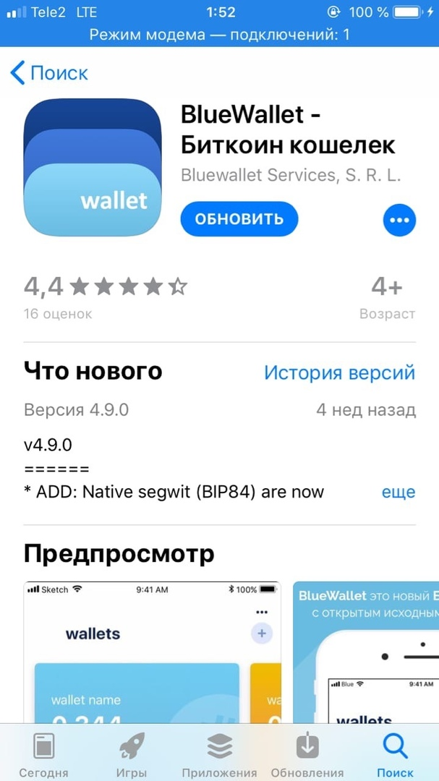

* 1. Также у нас есть в правом верхнем углу настройки, где можно выбрать язык, валюту и т.д.

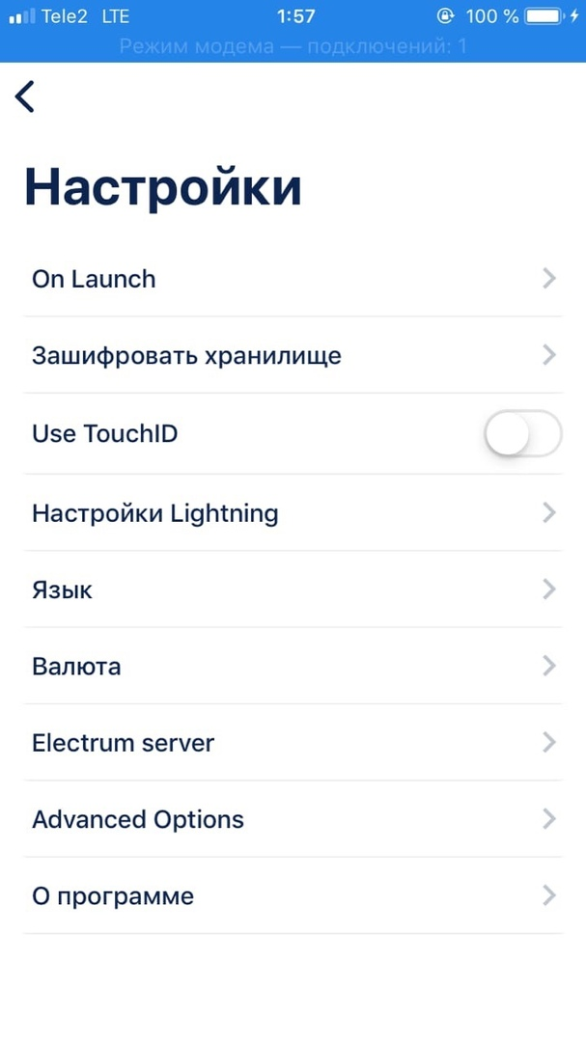

1. Далее создаем кошелек BTC и только потом LN. Если сначала создать LN, то попросит создать и BTC.

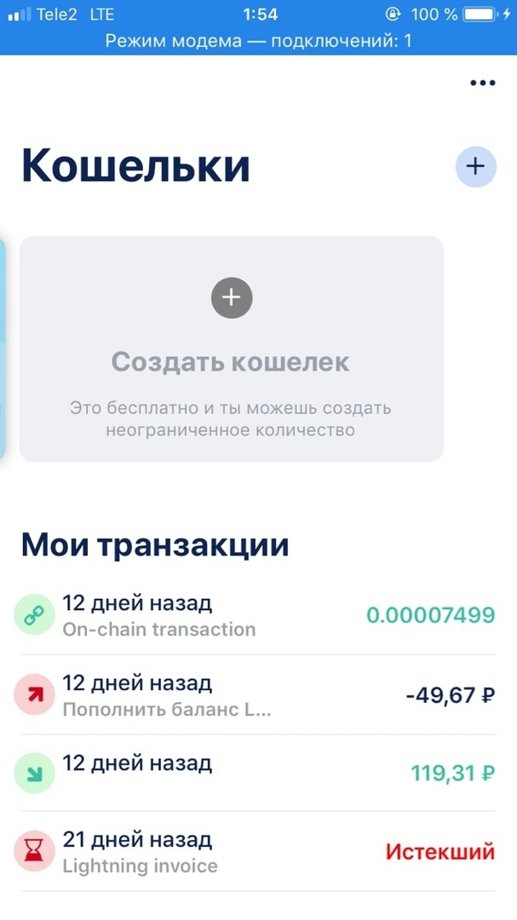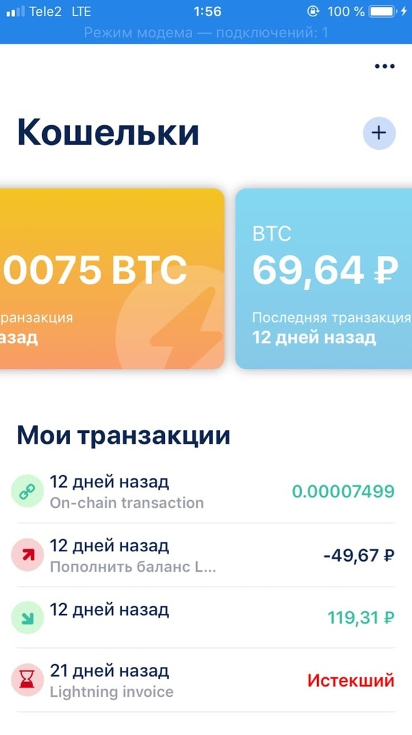

1. Переводы.

Для получения средств надо нажать на кошелёк, который хотите пополнить, далее в появившемся окне нажать кнопку «получить» и ввести сумму, которую вы хотите получить и нажать «Создать». Появится QR-код, который нужно предоставить отправителю или же отправить ссылку, которая указана ниже. Через небольшое количество времени транзакция будет выполнена.

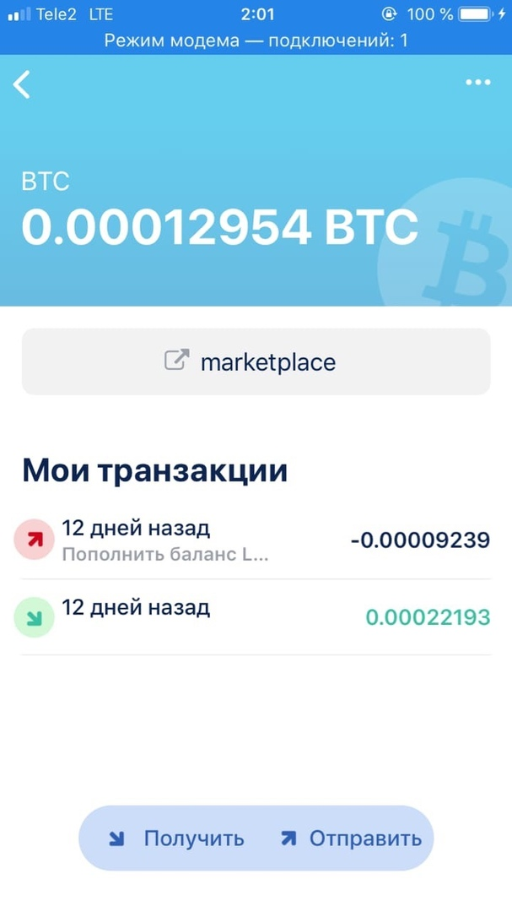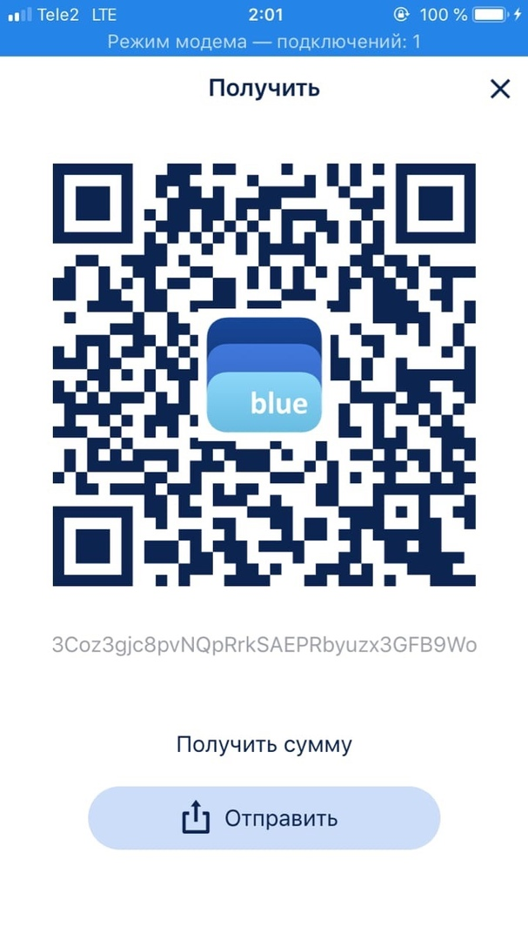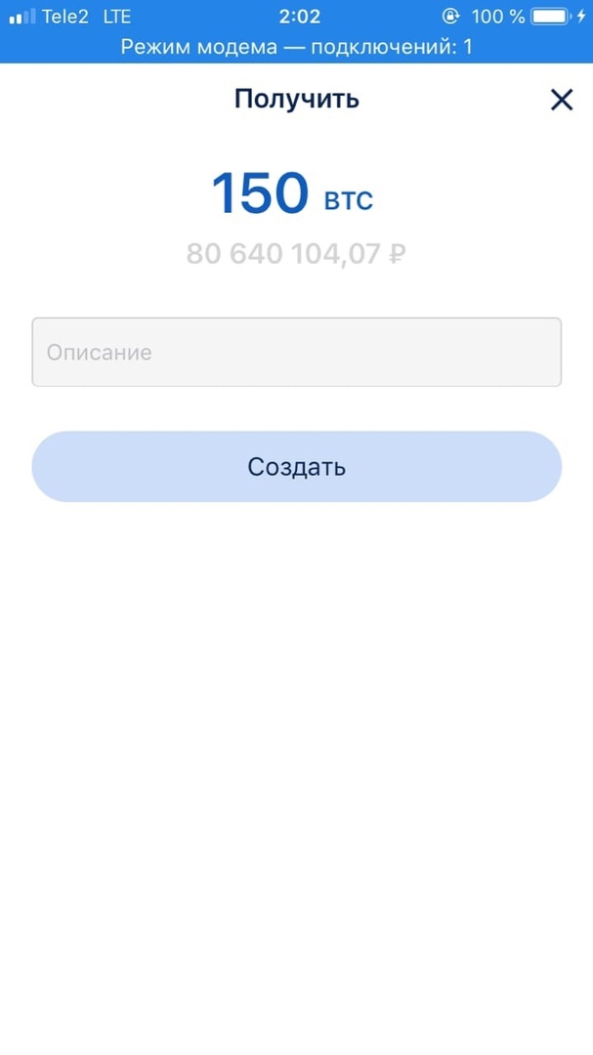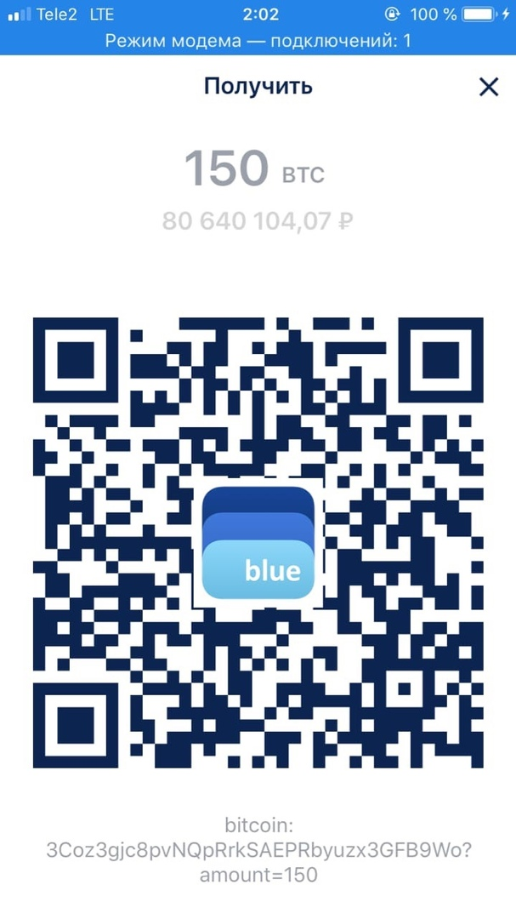

Чтобы отправлять средства надо нажать на кошелёк, с которого хотите отправить кому-то средства затем в появившемся окне нажать кнопку «отправить». Далее ввести сумму, которую вы хотите отправить и ссылку получателя или же отсканировать QR-код и нажать «Pay». Отправка займет совсем небольшое количество времени.

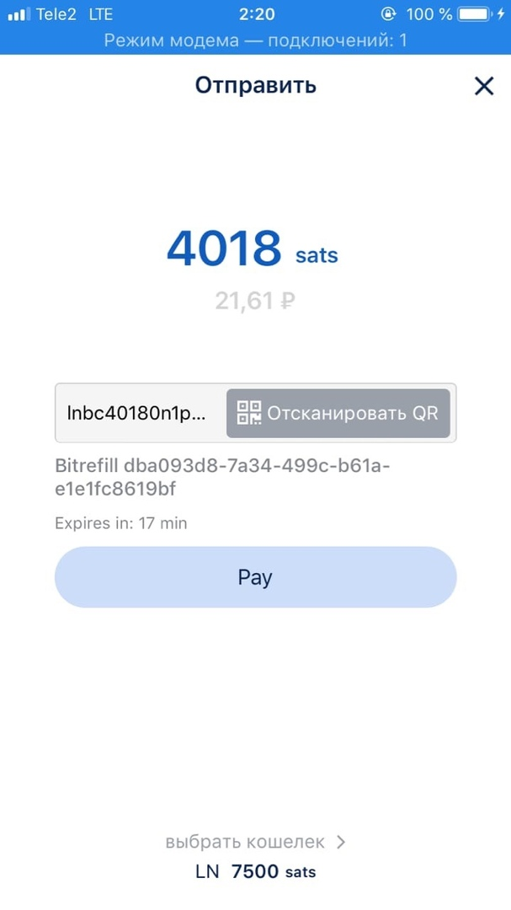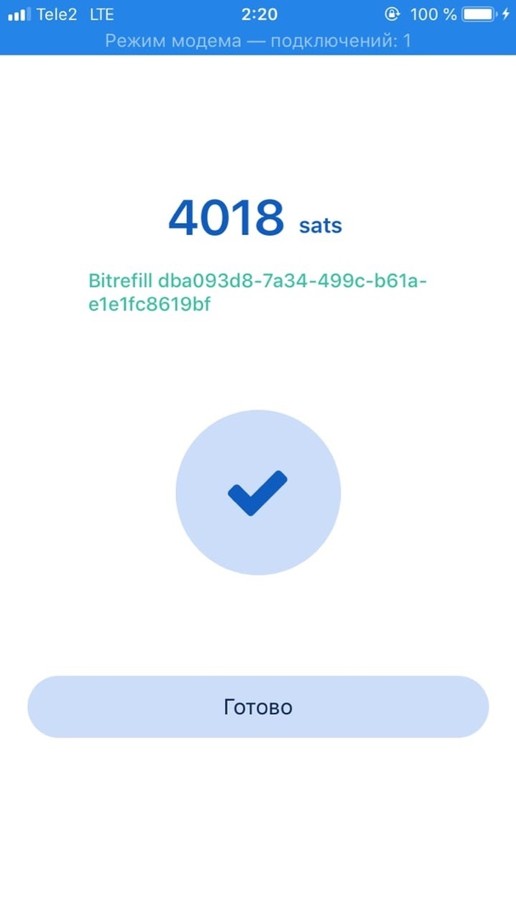

|  |  |
| --- | --- |
| Название кошелька | Blue wallet |
| Версия | 4.8.1 |
| Платформа | IOS/Android |
| Поддержка других криптовалют | BTC, SATS |
| Последнее обновление (дата) | 3 декабря 2019 г. |
| Разработчик | BlueWallet Services S.R.L. |
| Размер файла | 44Mб |
| Язык программирования | Java |
| Язык интерфейса | Английский, русский, испанский и тд |
| Срок действия запроса на оплату | 1 час |
| С какой версией и реализацией Lightning Network работает | LndHub |
| Open source | Да |
| Кастодиальный | Да |
| Off chain или on chain | оба |

1. **Обзор приложения в котором можно заплатить кошельком.**

Я выбрал Bitrefill.com

Bitrefill позволяет приобретать подарочные карты различных магазинов и т.д

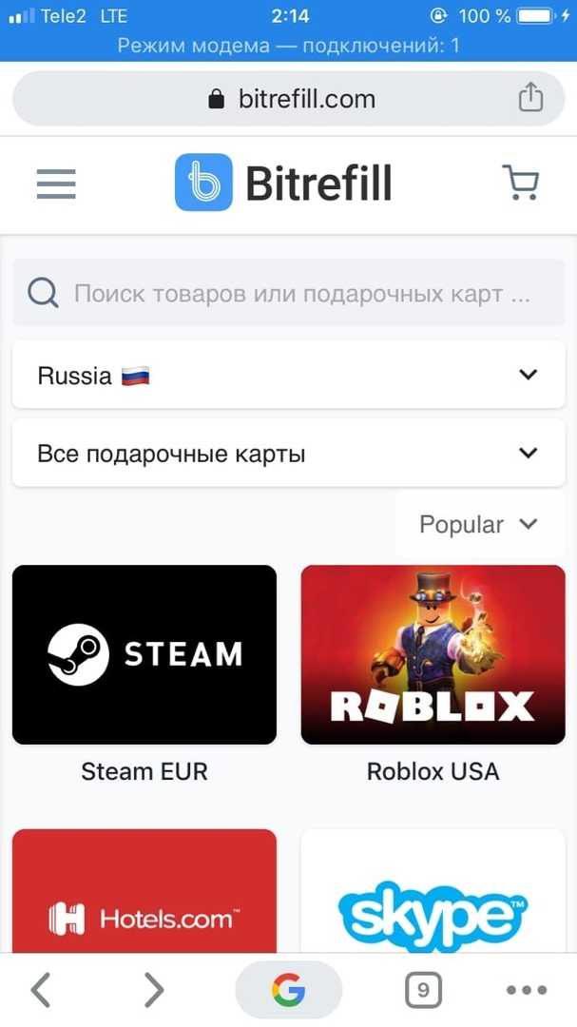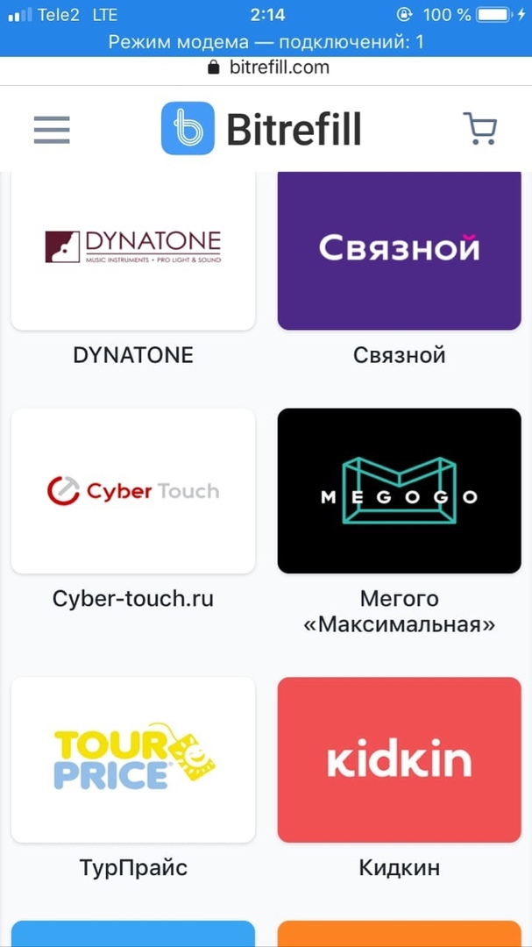

Я решил пополнить счёт мобильного телефона. Как утверждает Bitrefill платеж будет выполнен быстро, анонимно и безопасно.

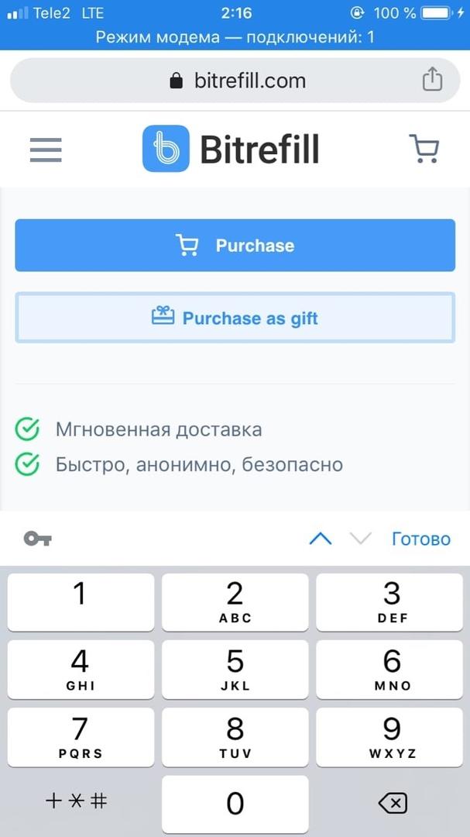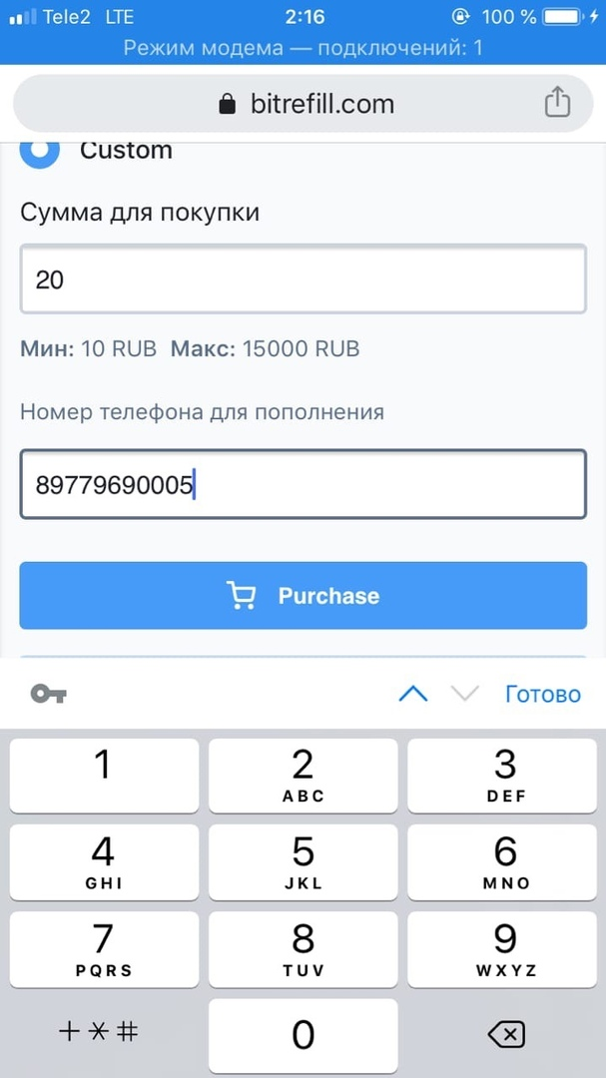

Далее выбираем Lightning и появляется адрес и QR-код.

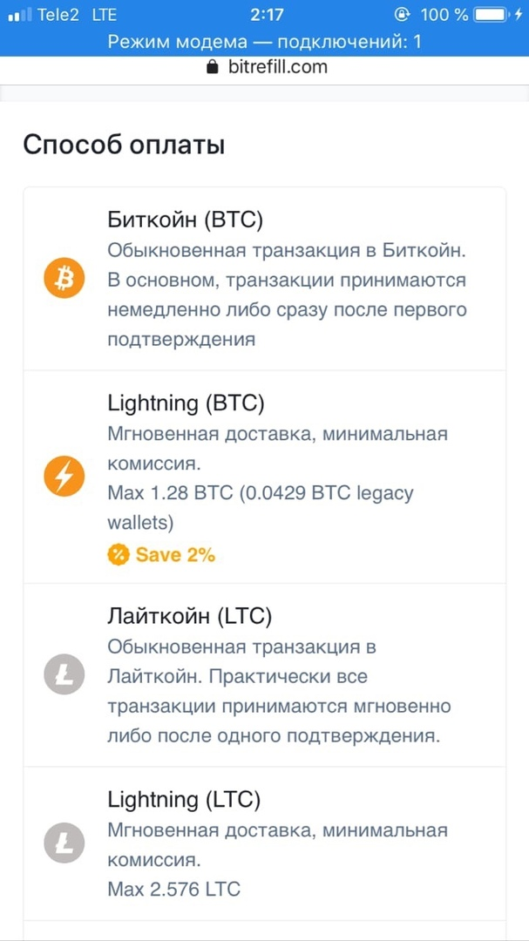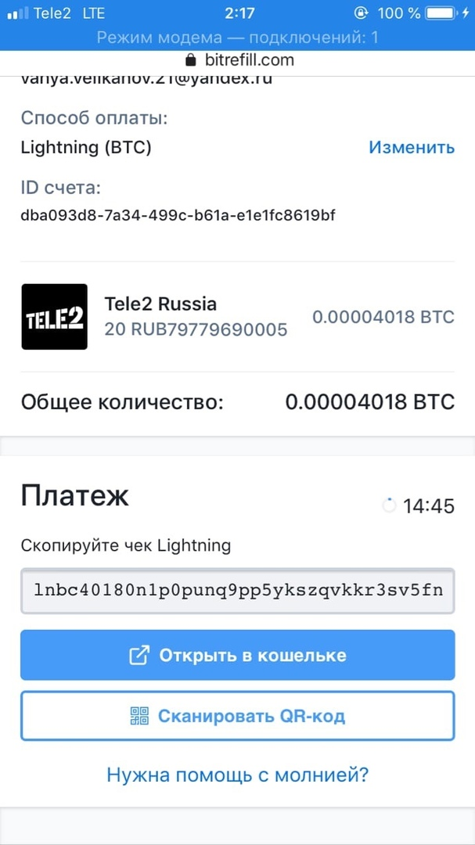

Для меня это приложение оказалось очень удобным и большим плюсом для меня было что данный платеж анонимен.

1. **Заключение.**

Этот проект очень интересен и полезен. Особенно так как это мой первый опыт использование криптовалюты. Я бы очень хотел продолжить изучение Lightning Network.